stock-ai 操作マニュアル 詳細版
作成日: 2026-06-04 / 対象プロジェクト: C:\Users\kmats\Documents\ai-stock\stock-ai
この文書は、サイトの目的、画面の見方、各タブの使い方、日次運用、ニュース機能、検証機能、WARN の読み方をまとめた操作説明書です。
注意: 本システムは分析・検証支援ツールであり、投資助言ではありません。予測や検証結果は売買推奨ではなく、判断材料の一部です。
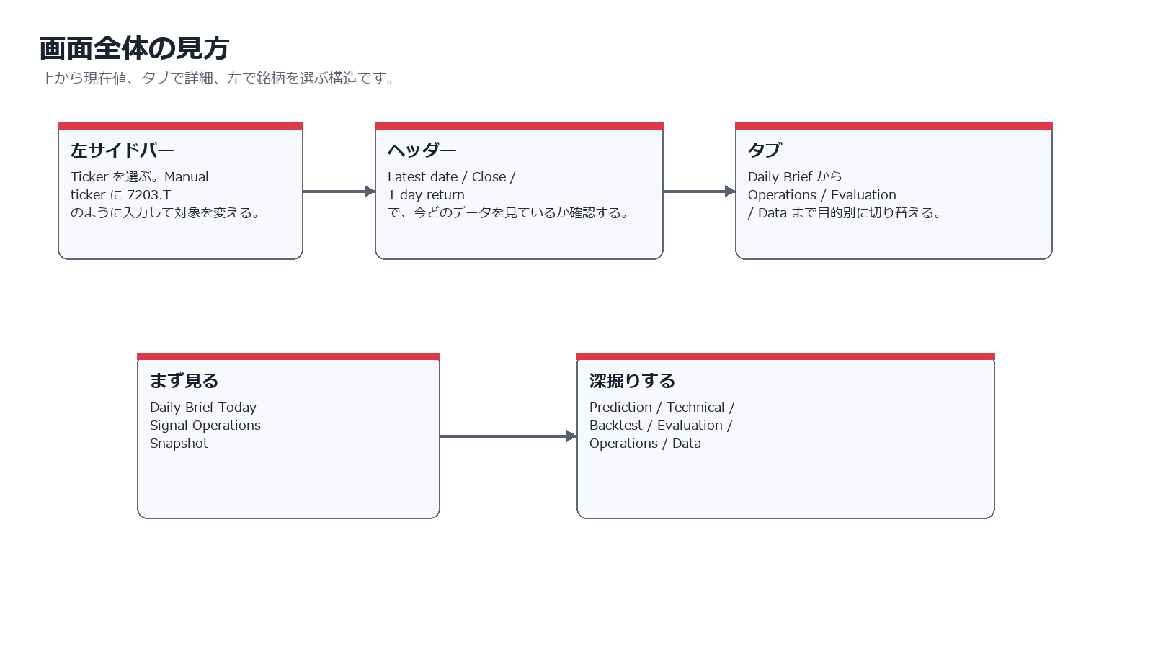
図1 画面全体の見方

1. このプロジェクトの目的
stock-ai は、トヨタ自動車 7203.T を中心に、株価データ、外部市場データ、ニュース、イベント情報を統合して、翌営業日の方向感やリスクを読むための分析アプリです。予測値だけではなく、根拠、ニュースの影響、検証結果、日次処理の健康状態まで合わせて確認することを目的にしています。
項目 | 現在の状態
プロジェクト場所 | C:\Users\kmats\Documents\ai-stock\stock-ai
主対象 | 7203.T Toyota Motor
特徴量 | 4,035 行 / 178 列 / 最新日 2026-06-04
ニュース | toyota_news.csv に 29 行 / unknown_source_count は直近 health-check で 0
予測保存 | database\market.db の predictions テーブルに 19 行
日次タスク | stock-ai daily predict が NewsLimit 3 の推奨フローで登録済み

2. 最初に見る場所: Daily Brief
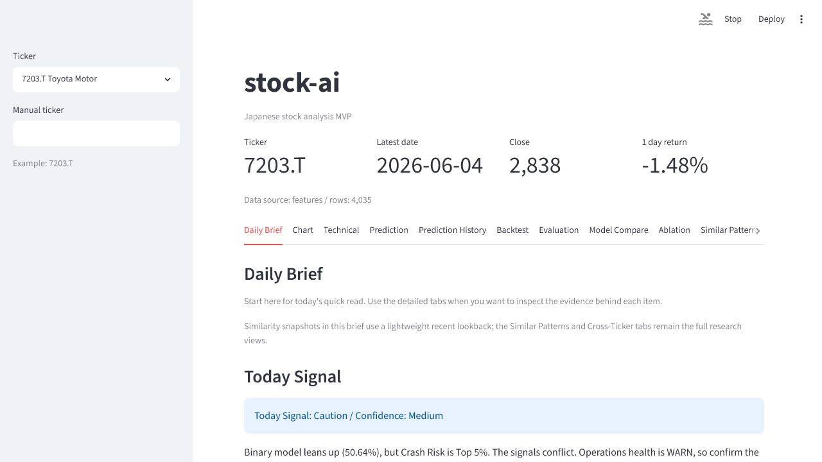
図2 Daily Brief の上部
Daily Brief は、現在のアプリの入口です。Today Signal、Prediction Summary、Risk Summary、Market Context、Event/News Context、Operations Snapshot を順番に読み、必要な根拠だけ詳細タブで深掘りします。

3. タブ別 詳細ガイド
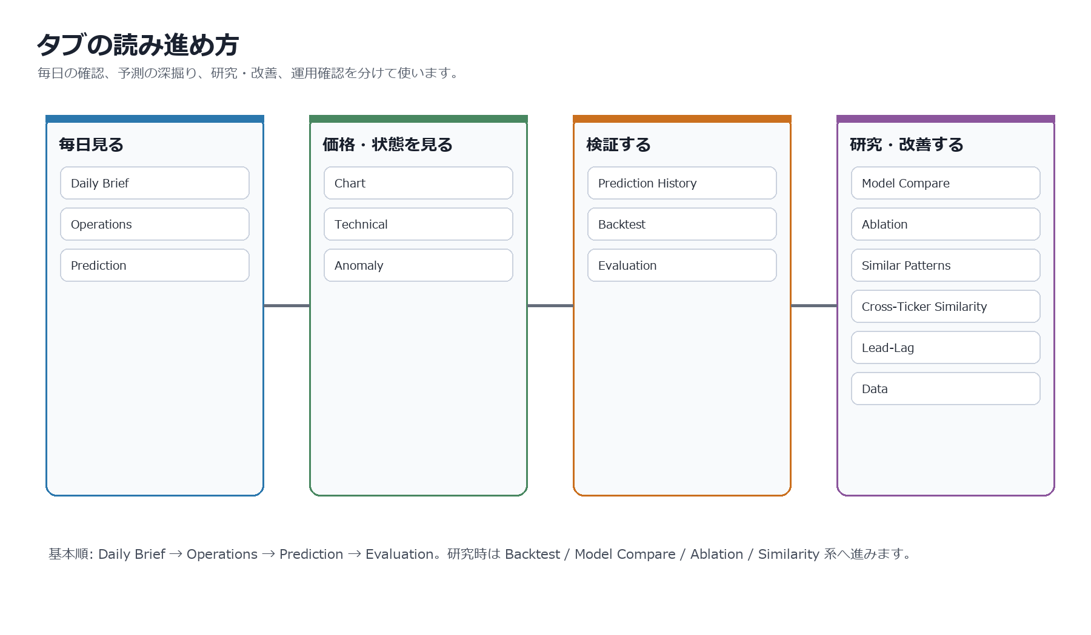
図3 タブの読み進め方
タブ | 一言でいうと | 次に見る場所
Daily Brief | 毎日の入口です。Today Signal、予測、リスク、ニュース、運用状態を一枚で読むための要約タブです。 | Prediction / Evaluation / Operations
Chart | ローソク足、移動平均、出来高を確認する価格チャートです。 | Technical / Anomaly / News Impact Validation
Technical | RSI、MACD、移動平均乖離など、モデル以外のテクニカル状態を見るタブです。 | Prediction / Chart / Anomaly
Prediction | 二値予測、多クラス予測、Risk Score、統合理由を詳しく読む中心タブです。 | Daily Brief / Evaluation / Prediction History
Prediction History | 実際に保存された二値予測の履歴を確認するタブです。 | Operations / Evaluation / Backtest
Backtest | 過去データで walk-forward 検証を行い、モデルが過去にどう動いたかを見るタブです。 | Evaluation / Model Compare / Ablation
Evaluation | モデル、Risk Score、ニュース、Today Signal の弱点や信頼度を検証するタブです。 | Daily Brief / Operations / News Profile Quality
Model Compare | 複数の二値モデルを同じ時系列分割で比較し、機械学習が価値を出しているかを見るタブです。 | Ablation / Evaluation / Backtest
Ablation | ニュース、テクニカル、外部市場などの特徴量グループがどれだけ役立つかを検証するタブです。 | Model Compare / Evaluation / News Impact Validation
Similar Patterns | 現在の直近20営業日の形に似た過去のトヨタ株価パターンを探すタブです。 | Cross-Ticker Similarity / Anomaly / Daily Brief
Cross-Ticker Similarity | トヨタの直近20営業日と、自動車関連銘柄の過去20日パターンを比較するタブです。 | Lead-Lag / Similar Patterns / Data
Lead-Lag | 外部指数・為替・自動車関連銘柄の動きが、トヨタの将来リターンとどの程度関係したかを見る探索タブです。 | Chart / Daily Brief / Prediction
Anomaly | 価格、出来高、ボラティリティ、市場乖離、セクター乖離、ニュース、narrative の異常度を見るタブです。 | Daily Brief / News Impact Validation / Chart
Operations | health-check、日次処理、Windows タスク、ニュース取得、NewsLimit、ログを確認する運用タブです。 | Daily Brief / Prediction History / News Impact Validation
Data | 現在読み込まれている特徴量データの末尾100行を確認するタブです。 | Operations / Chart / Technical

3.1 Daily Brief
毎日の入口です。Today Signal、予測、リスク、ニュース、運用状態を一枚で読むための要約タブです。
画面例: Daily Brief

どう使うか
- 最初に Today Signal と Confidence を確認します。
- Caution の場合は、理由文を読み、Prediction と Operations へ進みます。
- Market Context と Event/News Context で、今日の予測がどの環境の中で出ているかを見ます。
- Operations Snapshot が WARN の場合は、予測より先に Operations を確認します。

表示の意味
- Today Signal は、二値予測、多クラス予測、Risk Score、ニュース、health-check を統合した短い判断です。
- Confidence は方向感の強さであり、利益確定度ではありません。
- Daily Brief は結論を鵜呑みにする画面ではなく、深掘り先への目次として使います。
次に見る場所: Prediction / Evaluation / Operations

3.2 Chart
ローソク足、移動平均、出来高を確認する価格チャートです。

どう使うか
- 直近の価格が MA5 / MA25 / MA75 のどの位置にあるかを見ます。
- 方向だけでなく、出来高が増えているかも合わせて見ます。
- 大きなギャップや長いヒゲがある日は、Anomaly や News Impact も確認します。

表示の意味
- ローソク足は当日の open / high / low / close を示します。
- MA5 は短期、MA25 は中期、MA75 は長めの流れの目安です。
- 出来高増加は注目度の変化ですが、それだけで上昇や下落を意味しません。
次に見る場所: Technical / Anomaly / News Impact Validation

3.3 Technical
RSI、MACD、移動平均乖離など、モデル以外のテクニカル状態を見るタブです。
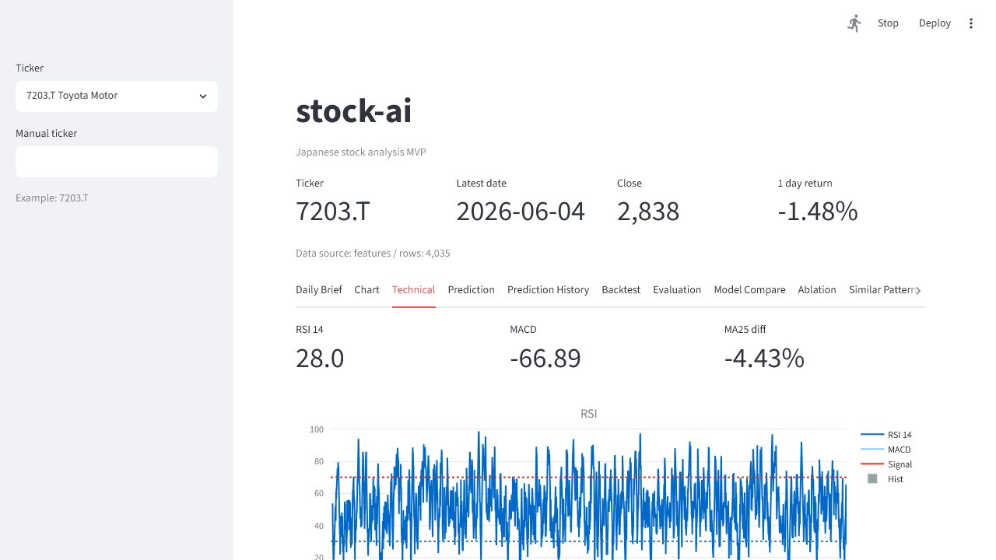
画面例: Technical

どう使うか
- RSI 14 が 30 付近以下なら売られ過ぎ、70 付近以上なら買われ過ぎの目安として見ます。
- MACD と Signal の関係、Hist の向きで勢いの変化を見ます。
- MA25 diff で終値が25日移動平均からどれだけ離れているかを見ます。
- Prediction の rule-based reasons に出る RSI oversold などの根拠をここで確認します。

表示の意味
- RSI は反転可能性の補助指標ですが、強いトレンドでは低位や高位に張り付くことがあります。
- MACD は勢いの変化を読む指標です。短期の方向感を見る時に使います。
- MA25 diff は平均からの距離です。大きな乖離は反動や過熱を疑う材料になります。
次に見る場所: Prediction / Chart / Anomaly

3.4 Prediction
二値予測、多クラス予測、Risk Score、統合理由を詳しく読む中心タブです。
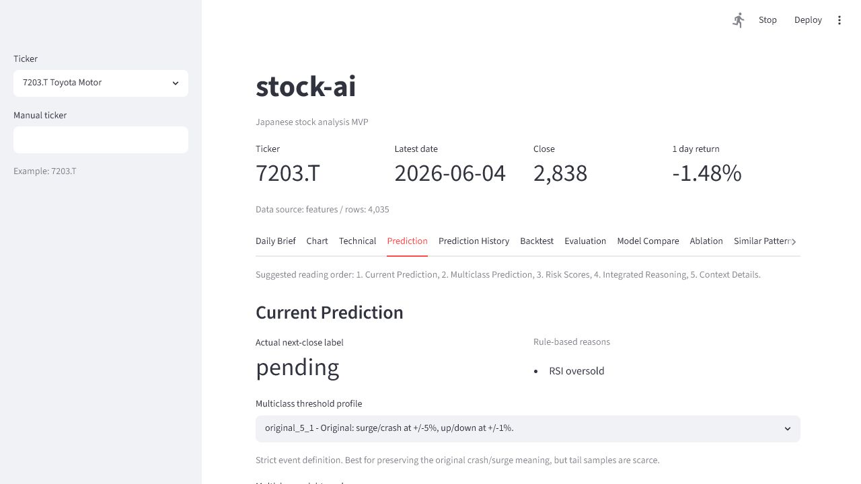
画面例: Prediction

どう使うか
- Current Prediction で実績ラベルが pending か確認します。
- Binary Prediction で Up probability / Down probability / Prediction を見ます。
- Multiclass Prediction で surge / up / flat / down / crash の強弱分類を見ます。
- Risk Scores と Integrated Reasoning で、予測がどの根拠から来ているかを確認します。
- 上昇確率が50%台前半なら強い判断ではなく、リスクやニュースと合わせて読みます。

表示の意味
- Binary は翌営業日が上がるか下がるかの方向感です。
- Multiclass は値動きの強さを含む分類です。original_5_1 は surge / crash を厳しめに定義します。
- SHAP や Feature importance は、現在サンプルまたは学習全体で効いた特徴量を見る説明です。
- Risk Score は売買指示ではなく、注意度を添える補助信号です。
次に見る場所: Daily Brief / Evaluation / Prediction History

3.5 Prediction History
実際に保存された二値予測の履歴を確認するタブです。

どう使うか
- Live only、Backfill only、Live + Backfill を切り替えます。
- Latest prediction date と Latest saved at で、日次予測が最新日まで保存されているか確認します。
- Missing live dates は過去に日次予測が保存されていない日です。最新自動化の故障とは限りません。
- Accuracy、Up accuracy、Down accuracy、Avg confidence で履歴の当たり方を見ます。

表示の意味
- Live は実際の日次運用で保存された予測です。
- Backfill は過去検証用に後から作った疑似履歴です。live と同じ意味では扱いません。
- Pending は翌営業日の実績がまだ突合できていない状態です。
次に見る場所: Operations / Evaluation / Backtest

3.6 Backtest
過去データで walk-forward 検証を行い、モデルが過去にどう動いたかを見るタブです。

どう使うか
- Start / End で検証期間を選びます。
- Buy threshold は、上昇確率が何%以上なら買い扱いにするかのしきい値です。
- Train years は学習に使う過去年数、Test step は何か月単位でテストするかです。
- Run walk-forward backtest を押すと、過去だけで学習し、次の期間を予測します。
- Strategy return、Buy & Hold、Max drawdown を比較します。

表示の意味
- Walk-forward は、未来データを学習に混ぜにくい検証方法です。
- Backtest は研究用です。実際に毎日保存された Prediction History とは別物です。
- Accuracy が高くても Max drawdown が大きい場合、運用としては注意が必要です。
次に見る場所: Evaluation / Model Compare / Ablation

3.7 Evaluation
モデル、Risk Score、ニュース、Today Signal の弱点や信頼度を検証するタブです。

どう使うか
- Multiclass Evaluation で accuracy、macro F1、surge / crash recall を見ます。
- Risk Score Validation で Crash Risk / Surge Risk が過去に意味を持ったか確認します。
- News Impact Validation でニュース量、感情、カテゴリ、source_type、profile と価格変動の関係を見ます。
- Today Signal Validation で Daily Brief の総合判定そのものを検証します。
- Binary Evaluation で Backtest または Prediction History を条件別に評価します。

表示の意味
- Evaluation は結果の良し悪しだけでなく、どの条件で弱いかを見つける場所です。
- surge / crash はサンプルが少ないため、recall が低くても即故障とは限りません。
- News Impact は因果の証明ではなく、価格変動との関係を探索する検証です。
次に見る場所: Daily Brief / Operations / News Profile Quality

3.8 Model Compare
複数の二値モデルを同じ時系列分割で比較し、機械学習が価値を出しているかを見るタブです。
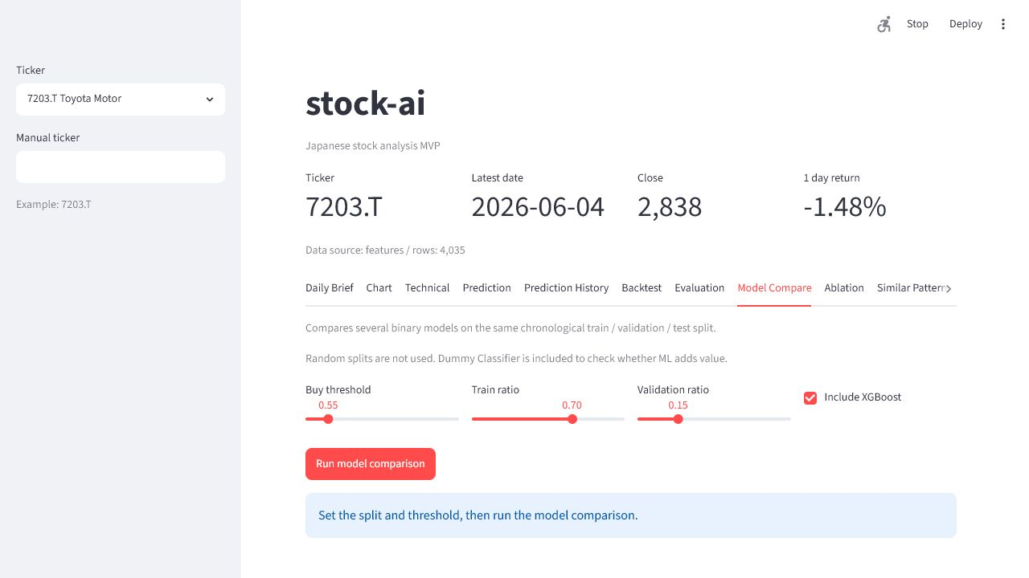
画面例: Model Compare

どう使うか
- Buy threshold、Train ratio、Validation ratio を設定します。
- Include XGBoost をオンにすると XGBoost も比較対象に入ります。
- Run model comparison を押して、LightGBM、Random Forest、Logistic Regression、Dummy などを比較します。
- Model Scores、Ranking、Cumulative Return、Confusion Matrix、Condition Strengths を見ます。

表示の意味
- Dummy Classifier は基準線です。MLモデルが Dummy に勝てないなら特徴量や設定を見直します。
- Random split ではなく時系列分割なので、株価分析に近い検証です。
- Condition Strengths は、どの相場条件でどのモデルが強いかを見るための表です。
次に見る場所: Ablation / Evaluation / Backtest

3.9 Ablation
ニュース、テクニカル、外部市場などの特徴量グループがどれだけ役立つかを検証するタブです。

どう使うか
- Model、Buy threshold、Train ratio、Validation ratio を設定します。
- Run ablation を押すと、同じ条件で特徴量グループを抜いた比較を行います。
- Useful Feature Groups、Ablation Scores、Group Impact を確認します。
- ニュース機能を追加した効果を見たい時は、news 系グループの差分を見ます。

表示の意味
- Full からある特徴量グループを抜いた時に性能が下がるなら、そのグループが役立つ可能性があります。
- 差分が小さい、または悪化しない場合、その特徴量は現状では強く効いていない可能性があります。
- Ablation は統計的ヒントであり、1回の結果だけで決めない方が安全です。
次に見る場所: Model Compare / Evaluation / News Impact Validation

3.10 Similar Patterns
現在の直近20営業日の形に似た過去のトヨタ株価パターンを探すタブです。

どう使うか
- Similarity ranking で似ている過去期間を見ます。
- After 1D / 5D / 20D で、その後の値動きを確認します。
- Current pattern vs selected historical pattern で、現在と過去の形を比較します。
- regime、event、narrative、anomaly が一致しているかも見ます。

表示の意味
- 似た形の過去が、そのまま未来を保証するわけではありません。
- 同じ regime や同じ narrative の一致度が高いほど、参考度は少し上がります。
- 極端な anomaly がある時は、通常の類似パターンより Anomaly タブも重視します。
次に見る場所: Cross-Ticker Similarity / Anomaly / Daily Brief

3.11 Cross-Ticker Similarity
トヨタの直近20営業日と、自動車関連銘柄の過去20日パターンを比較するタブです。

どう使うか
- Peers は Toyota、Honda、Nissan、Tesla、BYD などです。
- Peer after 1D / 5D / 20D と Toyota same-date を見ます。
- 似ている銘柄や期間が出たら、その銘柄特有のイベントではないか注意します。

表示の意味
- 他銘柄に似た形がある場合、自動車セクター全体の文脈を読む材料になります。
- Tesla や BYD は市場・通貨・制度が違うため、完全な比較ではありません。
- Anomaly が高い時は、Cross-Ticker の一致も異常環境の一部として読みます。
次に見る場所: Lead-Lag / Similar Patterns / Data

3.12 Lead-Lag
外部指数・為替・自動車関連銘柄の動きが、トヨタの将来リターンとどの程度関係したかを見る探索タブです。

どう使うか
- Leading Indicator Ranking で、どの候補が強い関連を持つか見ます。
- Lag Correlation Heatmap で、1 / 3 / 5 / 10営業日先との相関を見ます。
- Symbol Impact Summary で、大きく動いた後のトヨタの上昇/下落傾向を確認します。

表示の意味
- Lead-Lag は相関分析であり、因果関係の証明ではありません。
- sample_size が少ない候補は読みすぎない方が安全です。
- USDJPY、日経、自動車関連銘柄が同じ方向を示す時は、Market Context と合わせて確認します。
次に見る場所: Chart / Daily Brief / Prediction

3.13 Anomaly
価格、出来高、ボラティリティ、市場乖離、セクター乖離、ニュース、narrative の異常度を見るタブです。

どう使うか
- Anomaly Score、Level、Type、Top Component を確認します。
- Component Scores で、どの要素が異常度を押し上げているか見ます。
- Historical Anomaly Events で、過去の異常日とその後のリターンを確認します。
- Current vs Selected Anomaly で、現在と過去異常日の値動きを比較します。

表示の意味
- Anomaly は unusual という意味で、必ず弱気とは限りません。
- 高い異常度は、通常の予測より不確実性が高いことを示す注意信号です。
- ニュース由来の anomaly は、News Impact Validation と合わせて読みます。
次に見る場所: Daily Brief / News Impact Validation / Chart

3.14 Operations
health-check、日次処理、Windows タスク、ニュース取得、NewsLimit、ログを確認する運用タブです。

どう使うか
- System Status で Overall status が OK / WARN / FAIL のどれか確認します。
- Prediction / Daily Automation で最新 binary / multiclass 予測日と daily_predict の成功を見ます。
- External Data / Models で TOPIX fallback やモデルファイルを確認します。
- News Fetch Status と News Health でニュース件数、重複、unknown_source_count を見ます。
- Data Collection Monitor、News Profile Quality、Daily News Profile Recommendation、NewsLimit Recommendation で NewsLimit 3 の運用を見直します。
- daily_predict.log で DONE と warning の内容を確認します。

表示の意味
- WARN は即停止とは限りません。TOPIX fallback や historical live prediction 欠けは既知WARNです。
- FAIL は先に直すべき状態です。予測を読む前に原因を確認します。
- unknown_source_count が出たら configs/news_sources.yaml に source profile または alias を追加します。
次に見る場所: Daily Brief / Prediction History / News Impact Validation

3.15 Data
現在読み込まれている特徴量データの末尾100行を確認するタブです。

どう使うか
- date、ticker、open / high / low / close、volume、主要テクニカル列を確認します。
- 最新日が Daily Brief の Latest date と一致しているか確認します。
- 値が空欄や異常に見える時は、download、build-features、health-check を確認します。

表示の意味
- Data は分析用の元データ確認画面です。予測の解釈画面ではありません。
- ここに最新日が無い場合、予測も古いデータに基づいている可能性があります。
- 特徴量の欠損や更新漏れを疑う時の最初の確認場所です。
次に見る場所: Operations / Chart / Technical

4. daily_predict の現在仕様
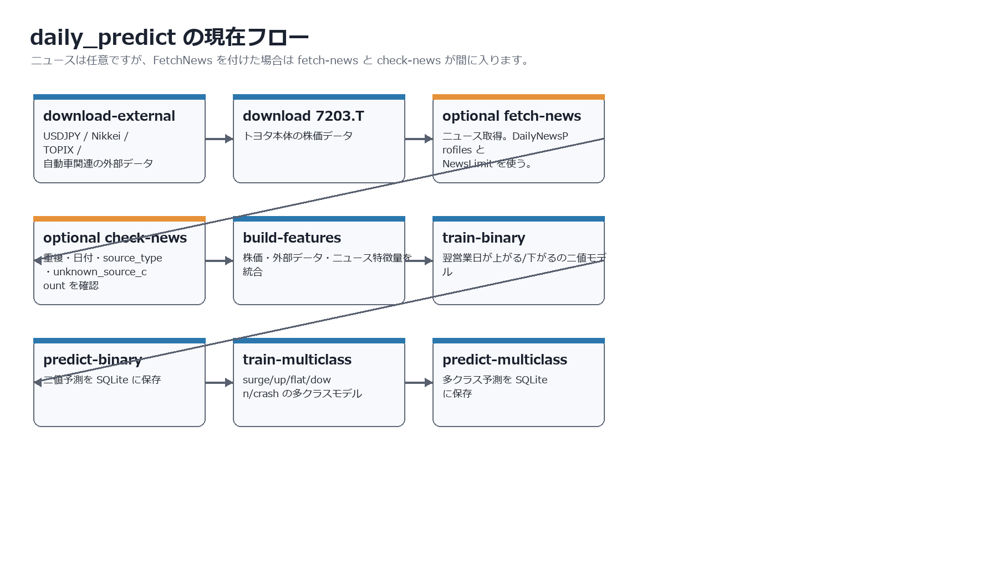
図4 daily_predict の現在フロー
順番 | 処理 | 内容
1 | download-external | USDJPY、日経225、TOPIX、自動車関連銘柄など外部データを更新します。
2 | download 7203.T | トヨタ 7203.T の株価データを更新します。
3 | optional fetch-news | -FetchNews を付けた場合のみニュースを取得します。DailyNewsProfiles / NewsQueryProfile / AllNewsProfiles / NewsLimit に対応します。
4 | optional check-news | -FetchNews 実行時にニュース品質を確認します。WARN が出ても予測フローは継続します。
5 | build-features | 株価、外部データ、イベント、ニュースを特徴量に統合します。
6 | train-binary | 二値モデルを学習します。
7 | predict-binary | 二値予測を SQLite に保存します。
8 | train-multiclass | 多クラスモデルを学習します。
9 | predict-multiclass | 多クラス予測を SQLite に保存します。

5. NewsLimit 3 の運用
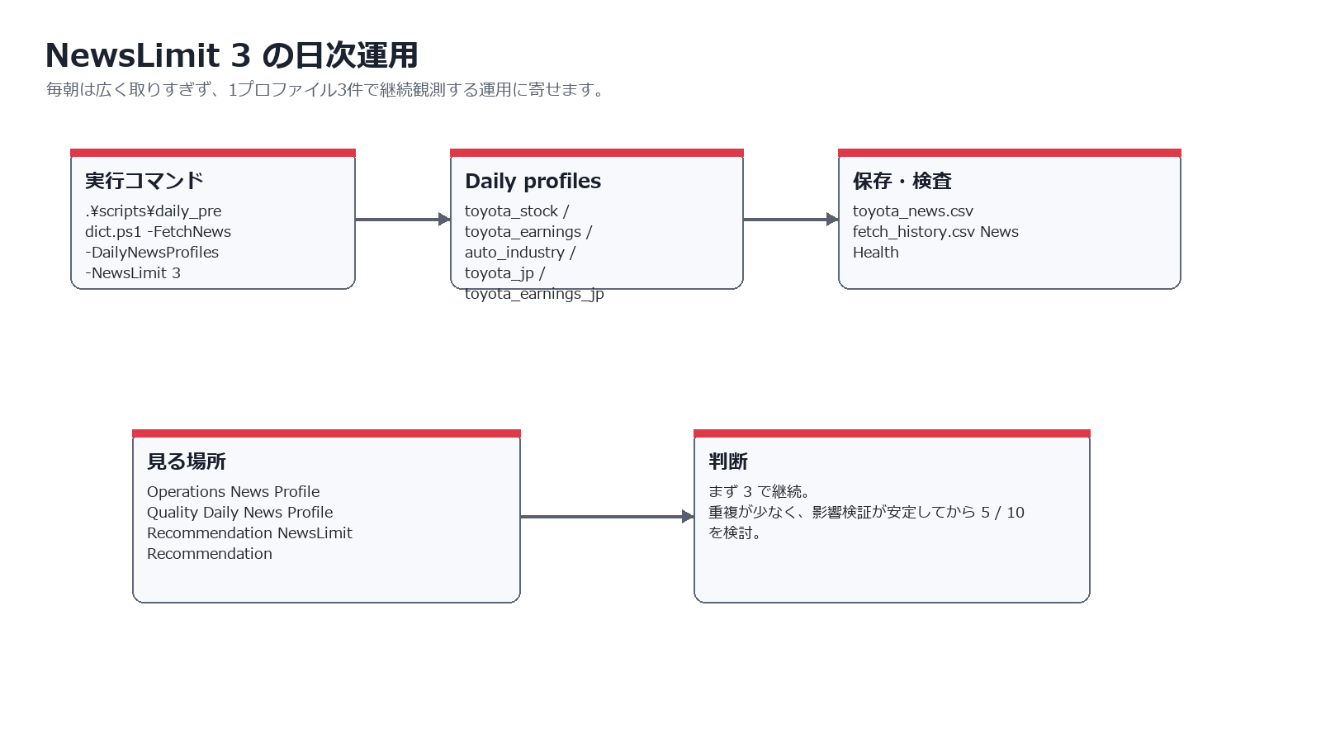
図5 NewsLimit 3 の運用
実行コマンド: .\scripts\daily_predict.ps1 -FetchNews -DailyNewsProfiles -NewsLimit 3
- DailyNewsProfiles は configs\news_queries.yaml で enabled_for_daily=true の profile を使います。
- NewsLimit 3 は、1 profile あたり最大3件を取得する運用です。
- fetch_history.csv に fetched_count、added_count、duplicate_count が残ります。
- Operations の News Profile Quality と Daily News Profile Recommendation で、日次に残す profile を判断します。

6. ニュース機能と検証機能
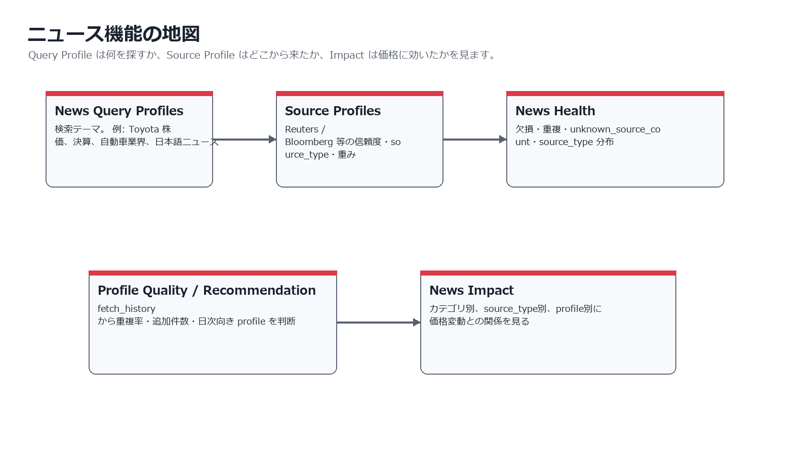
図6 ニュース機能の地図
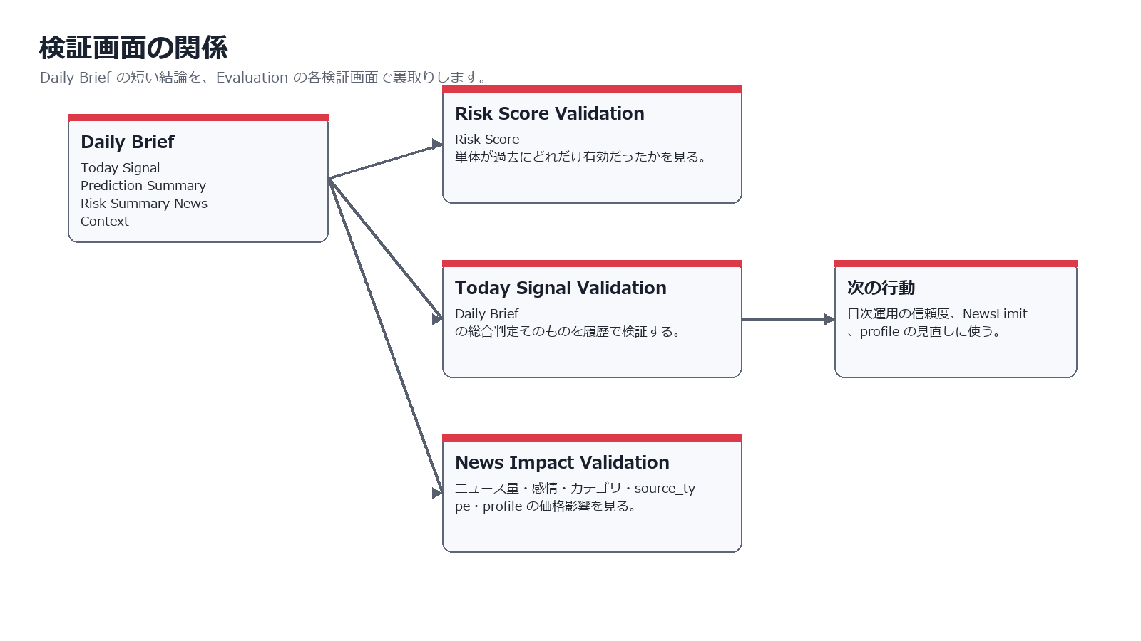
図7 Daily Brief と検証画面の関係
機能 | 説明 | 見る場所
News Health | ニュースCSVの品質確認。重複、空欄、日付、スコア範囲、source_type、unknown_source_count を確認します。 | Operations
News Query Profiles | 検索テーマの一覧。daily-enabled profile が日次運用対象です。 | Operations / configs\news_queries.yaml
News Profile Quality | fetch_history から profile ごとの取得品質を確認します。 | Operations
Daily News Profile Recommendation | 日次運用に残す、または見直す profile を提案します。 | Operations
NewsLimit Recommendation | NewsLimit 3 / 5 / 10 の比較を出します。 | Operations
News Impact Validation | ニュース量、感情、カテゴリ、source_type、profile が価格変動に効いたかを検証します。 | Evaluation
Risk Score Validation | Risk Score 単体が過去にどれだけ有効だったかを見ます。 | Evaluation
Today Signal Validation | Daily Brief の総合判定そのものを履歴で検証します。 | Evaluation

7. 既知 WARN と対応
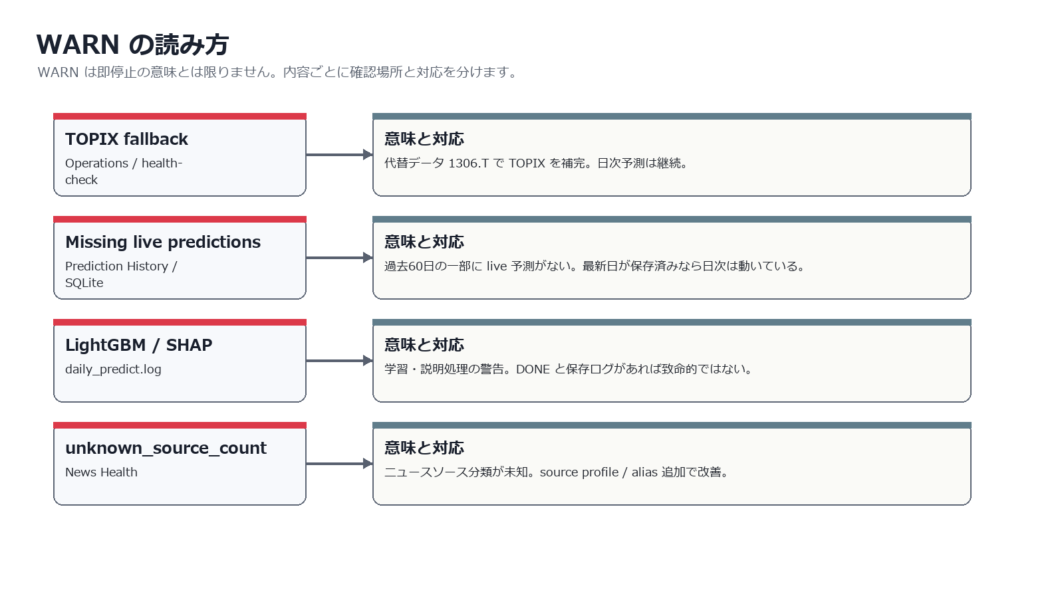
図8 既知 WARN の読み方
WARN | 現在の解釈 | 対応
TOPIX fallback | ^TOPX が取得できない場合、1306.T などの代替データで TOPIX 相当を補完します。現在は fallback で利用可能です。 | 日次予測は継続してよいです。外部データ全体が FAIL の場合だけ止めます。
Missing historical live predictions | 過去60日の中に live 予測がない日があるという履歴上の警告です。最新日の live 予測が保存され、daily_predict が成功していれば日次処理自体は動いています。 | Prediction History で最新日を確認します。必要なら backfill-predictions を検討します。
LightGBM warning | No further splits with positive gain などは学習中の情報・警告です。DONE、model 保存、metrics 保存があれば致命的エラーではありません。 | daily_predict.log で DONE と保存ログを確認します。
SHAP warning | 説明値計算時の警告です。予測保存自体が成功していれば日次予測の停止理由ではありません。 | 予測 detail が保存されたか確認します。
unknown_source_count | ニュースの source が configs\news_sources.yaml の profile / alias に未登録の場合に出ます。 | source profile または alias を追加して、source_type と重みを整理します。

8. 日次操作チェックリスト
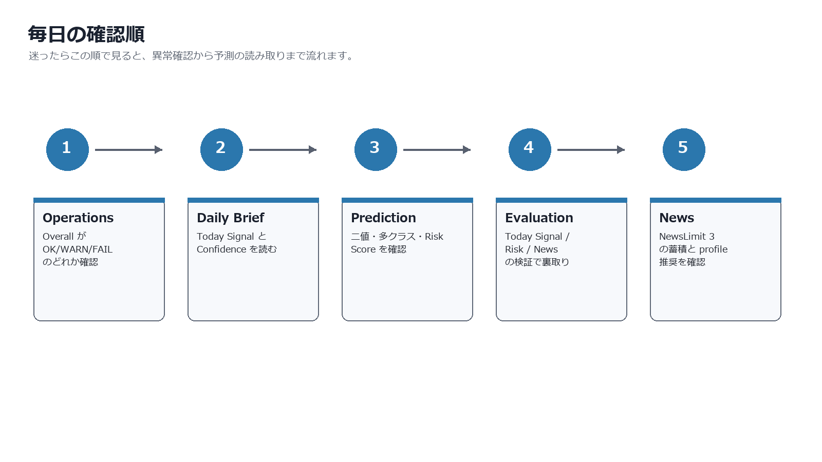
図9 毎日の確認順
- 1. Operations で Overall status を確認する。WARN の場合は内訳まで読む。
- 2. daily_predict.log の latest success と、predict-binary / predict-multiclass の DONE を確認する。
- 3. Daily Brief で Today Signal と Confidence を読む。
- 4. Prediction で二値・多クラス・Risk Score を確認する。
- 5. News Health で unknown_source_count と重複を確認する。
- 6. Evaluation の Today Signal Validation / Risk Score Validation / News Impact Validation で、現在の読みの裏付けを見る。
- 7. 迷った場合は強い結論にせず Caution として扱い、翌日以降の履歴を増やす。

9. ファイルと設定の場所
場所 | 役割
scripts\daily_predict.ps1 | 日次のデータ取得・学習・予測保存フロー。
scripts\register_daily_predict_task.ps1 | Windows タスクに NewsLimit 3 の日次実行を登録。
configs\news_queries.yaml | News Query Profiles。daily-enabled profile の定義。
configs\news_sources.yaml | Source Profile と alias。unknown_source_count の対応先。
configs\today_signal.yaml | Today Signal の判定しきい値。
data\features\7203.T.parquet | モデル入力用の特徴量。
data\news\toyota_news.csv | 取得済みニュース。
data\news\fetch_history.csv | ニュース取得履歴。News Profile Quality の材料。
database\market.db | 予測保存先 SQLite。
logs\daily_predict.log | 日次処理ログ。WARN と DONE の確認先。
reports\metrics | 学習済みモデルの評価指標。
models\artifacts | LightGBM モデル artifact。

10. 注意事項
本マニュアルは 2026-06-04 時点の実装とデータ状態に合わせた操作説明です。今後、タブ構成や機能が大きく変わった場合は、過去比較用に新しいファイルを作る方針が向いています。小さな説明追加や文言修正は、この詳細版を上書き更新します。
このアプリは投資助言ではありません。予測、リスクスコア、ニュース影響検証は、意思決定を補助する研究・確認材料です。売買判断や資金管理は、利用者自身の責任で行ってください。

